**Dzień dobry, niech będzie pochwalony Jezus Chrystus!**

1. **Pomódlmy się słowami Pozdrowienia Anielskiego – „Zdrowaś Maryjo”…**

**Zapiszcie temat: Nabożeństwo majowe.**

**W maju każdego roku rozbrzmiewa w kościołach i przy kapliczkach litania loretańska oraz pieśń „Chwalcie łąki umajone” – spróbujmy ją sobie przypomnieć i ewentualnie zaśpiewać z podkładem muzycznym:**

[**https://youtu.be/sALFI5XOsVU**](https://youtu.be/sALFI5XOsVU)

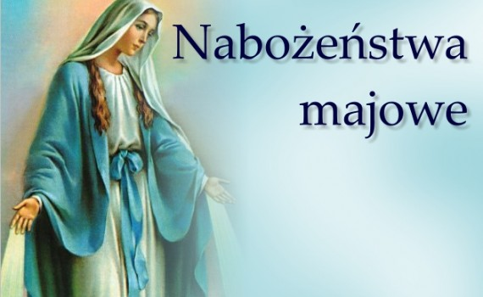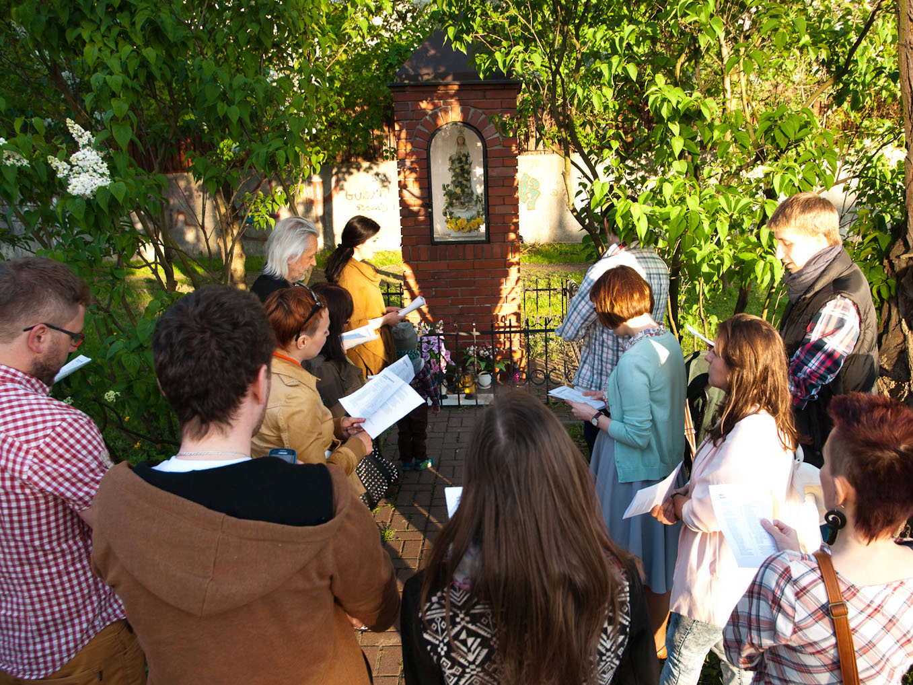

**Maj to miesiąc poświęcony Matce Bożej.**

**Historia nabożeństw majowych (tzw. majówek) sięga średniowiecza, chociaż**

**w Polsce zaczęto je odprawiac w poł. XIX wieku.**

**\* Litania jest formą modlitwy prośby skierowanej do Trójcy Przenajświetszej**

**i wstawiennictwa świętych, gdzie po kolejnych wezwaniach odpowiadamy**

**np. „módl się za nami”.**

**Litania Loretańska do Najświętszej Maryi Panny (nazwa pochodzi od włoskiego miasta**

**Loreto, gdzie w bazylice, znajduje się domek Świętej Rodziny z Nazaretu (patrz ponizej)**

**i gdzie mocno propagowano od XVI wieku tę modlitwę).**

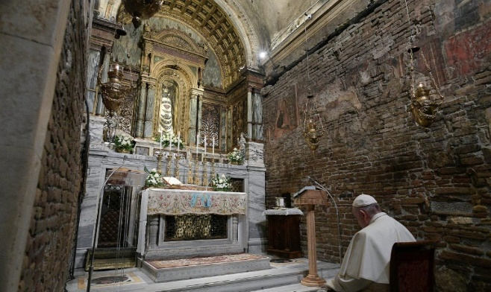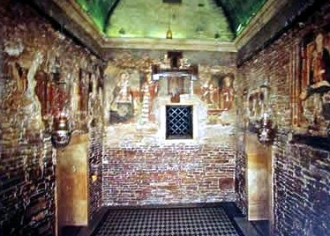

**Zadnie domowe**

**Pomódl się „Litanią loretańską” o ostateczne ustąpienie pandemii -**

**może być z lektorem** [**https://youtu.be/1K0YMMQlthQ**](https://youtu.be/1K0YMMQlthQ) **lub czytając poniżej:**

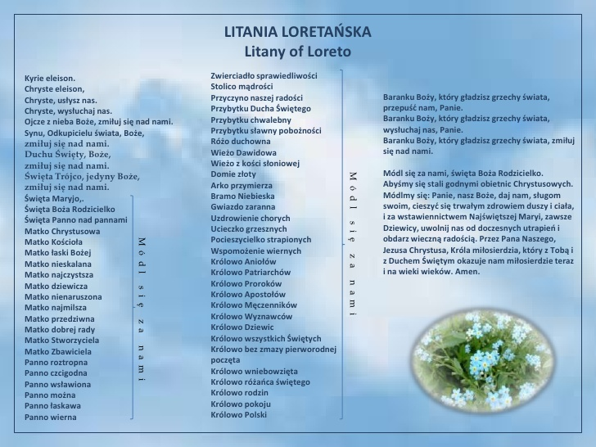

**Serdecznie pozdrawiam**

**Dariusz Gejda**